令和６年（２０２４年） ８月

新入学児童保護者 様
合志市立合志楓の森小学校
校長 佐藤 政臣
就学時健康診断の実施について（ご案内）
秋冷の候、皆様にはますますご健勝のこととお喜び申し上げます。
さて、令和７年度（２０２５年度）入学予定児童の就学時健康診断を下記のとおり実施いたします。
就学時健康診断は、お子様の健康状態を把握し、入学の準備を進めるために合志市教育委員会が主催する健康診断です。
つきましては、ご多用中のこととは存じますが、ご出席くださいますようお願い申し上げます。
記
１ 期 日 令和６年（２０２４年）１０月３日（木）

２ 場 所 合志楓の森小学校（体育館及び各教室）

３ 受 付 １３：４５ ～ １４：０５
・受付（体育館）には、お子様と同伴でお願いします。
・兄弟が在籍している場合、健診中に校内で待機することはできません。

４ 日程及び内容
【新１年生】 健康診断（内科、歯科、視力、聴力、お話）等 １４：１０～１５：４５
（予定）
【保 護 者】 校長挨拶、講話（入学までの心得・準備等） １４：１０～１５：４５
（予定）

５ 当日持参していただくもの
- 保健調査票 両面プリントです。両方ご記入ください。
アレルギー調査 保育園・幼稚園名等もれなくご記入ください。
- 上履き（お子様用と保護者用）及び靴入れのビニ－ル袋

６ その他
やむを得ない事情で欠席される場合は、必ず学校までご連絡ください。
当日、急遽欠席の場合は午前中までにご連絡ください。
※なお、保護者の同伴が難しい場合には、祖父母などの代理の方でも結構です。

（裏面へ）

【 就学時健康診断 欠席の場合 】
検査については、後日、学校医（歯科・内科）の医院での受診、その後小学校に来て
視力・聴力を受けていただくことになります。
詳しい内容については、一週間後以降に、郵送または兄姉がいらっしゃるところは、兄姉を通じてお知らせします。

- 日程等に変更がある場合は、合志市および本校のホームページで随時お知らせいたしますので、確認をお願いします。

- お子様は、幼稚園、保育園の体操服等の着脱のしやすい服装でお願いします。
体操服以外の場合でも、胸部診察がありますので、上下でわかれている服でお願いします。つなぎの服やワンピ－スはお避けください。

- 健康診断の結果は、「健康診断結果」の用紙をお渡ししますので、病気やむし歯等があったときには、入学前までに治療を済ませておいてください。

- 転居の予定等があり本校に入学されない方は、早めに合志楓の森小（２４５－６６３８）及び教育委員会（２４８－２３６６）へ連絡をお願いします。

- 駐車場はありませんので、校内への車の乗り入れはご遠慮ください。

<合志楓の森小学校HP＞
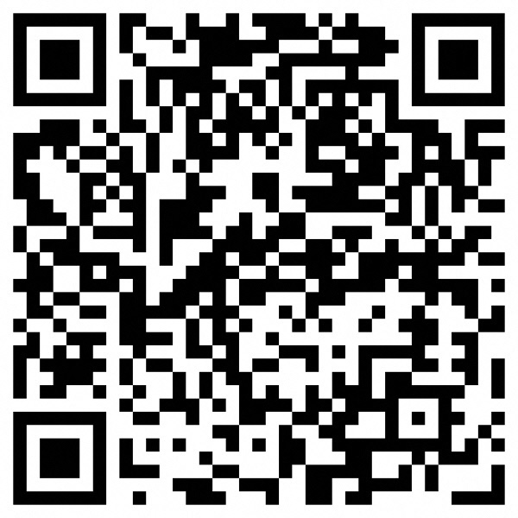
＜お問い合わせ＞
合志楓の森小学校 （２４５－６６３８）
教頭：上田
養護教諭：山下

